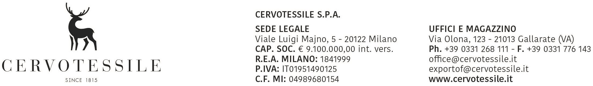

Spett.le Ufficio Dogana di Competenza

# OGGETTO: DICHIARAZIONE DI LIBERA ESPORTAZIONE

Consapevoli di assumere ogni conseguente responsabilità, siamo a dichiararvi che tutto il materiale esportato con ns. fattura n° 19012406 del 20/09/2019:

* non rientra nell’elenco dei beni come da Reg.to (CE) n° 1232/2011 del Consiglio del 16 novembre 2011, che modifica il Reg.to (CE) n° 428/2009 del 05 maggio 2009 che istituisce un regime comunitario di controllo delle esportazioni di prodotti e tecnologie a duplice uso.(DUAL-USE) (Y901)
* non rientra nell’elenco dei beni come da Reg.to (CE) n° 338/97 del Consiglio del 9 dicembre 1997 e succ. modifiche, relativo alla protezione di specie della flora e della fauna selvatiche mediante il controllo del loro commercio (CONVENZIONE DI WASHINGTON – CITES) (Y900)
* non rientra nell’elenco dei beni come da Reg.to (CE) n°1523/2007, pertanto non contiene pelliccia di cane o di gatto (Y922)
* non rientra nell’elenco dei beni come da Reg.to (CE) n° 116/2009 del Consiglio del 18 dicembre 2008, relativo all’esportazione dei beni culturali (Y903-Y905)
* non rientra nell’elenco dei beni come da Reg.to (CE) n° 1236/2005 del Consiglio del 27 giugno 2005, relativo al commercio di determinate merci che potrebbero essere utilizzate per la pena di morte, per la tortura o per altri trattamenti o pene crudeli, inumani o degradanti (Y904-Y906-Y907-Y908)
* non rientra nell’elenco dei beni come da Reg.to (CE) n° 267/12 del Consiglio del 23 marzo 2012 per i prodotti e tecnologie ad uso militare concernenti le misure restrittive nei confronti dell’Iran (Y920)
* non è soggetto alle disposizioni del Reg.to (CE) n° 689/2008 del Consiglio del 17 giugno 2008 sull’esportazione di sostanze chimiche (all. I e V) (Y916-Y917).
* non è soggetta a licenza di esportazione per sostanze che riducono lo strato di ozono (sostanze controllate, sostanze nuove, prodotti e apparecchiature che dipendono da tali sostanze) come da Reg.to CE 1005/2009 del Consiglio del 16/09/2009 (Y902).

- non rientra nell’elenco dei prodotti e apparecchiature che contengono gas fluorurati ad effetto serra, o il cui funzionamento dipende da tali gas, elencati nell'allegato II del Reg.to (CE) n. 842/2006 del Consiglio del 17 Maggio 2006. (Y926)

* merce non soggetta a sorveglianza, come definita dalla direttiva 2001/83/CE del Parlamento Europeo e del Consiglio
* prodotti diversi da quelli derivati dalla foca in conformità del Reg.to UE n.737/2010 (Y032).
* merce che non rientra negli allegati del Reg.to UE n.1332/2013 (restr. Siria) (Y935).
* Le merci dichiarate non rientrano nel campo di applicazione del Reg.to (CE) n. 1984/2003 e/o del Regolamento (UE) n. 640/2010 (cattura tonno rosso) (Y909).
* Le merci dichiarate non sono contemplate dal Reg.to (CE) n. 1005/2008 del Consiglio (Pesca illegale) (Y927).
* Prodotti e miscugli non contenenti efedrina, pseudo efedrina, safrolo: LPS/SPX (codice addizionale 3201).
* Prodotto non soggetto alle disposizioni del Reg.to (UE) n. 258/2012 per l’esportazione delle armi da fuoco, loro parti e componenti e munizioni (Y934)
* Prodotto non soggetto alle disposizioni del Reg.to (CE) n.1013/2006 (rifiuti) (Y923)

20/09/2019